Adı-Soyadı | Görevi | E-Posta | Telefon | Oda No
  Prof. Dr. Ekrem TUFAN  Özgeçmiş: https://avesis.comu.edu.tr/etufan | Bölüm Başkanı  Sağlık Ekonomisi Anabilim Dalı | etufancomu.edu.tr  etufanyahoo.com | 16005 | 28
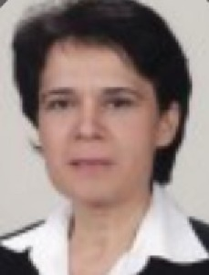  Prof. Dr. Ayşe SAN TÜRGAY  Özgeçmiş: https://avesis.comu.edu.tr/ayseturgay | Hastane İşletmeciliği Anabilim Dalı | ayseturgay@comu.edu.tr | 16003 | 27
  Prof. Dr. Özge UYSAL ŞAHİN  Özgeçmiş: https://avesis.comu.edu.tr/ozge | Sağlık Ekonomisi Anabilim Dalı  Dekan Yardımcısı | ozge@comu.edu.tr | 16088 | 6
  Dr. Öğr. Üyesi Didem HEKİMOĞLU TUNÇ  Özgeçmiş: https://avesis.comu.edu.tr/didem.ht | Hastane İşletmeciliği  Anabilim Dalı | didem.ht@comu.edu.tr | 16001 | 25
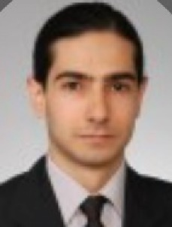  Arş. Gör. Dr. Ulvi Cenap TOPÇU  Özgeçmiş: https://avesis.comu.edu.tr/955 | 13(b) görevlendirme | ulvicenap@gmail.com | 16110 | 12

